多边形的面积
面积的计算
[同步巩固演练]
1、求下图中每个小图形的阴影部分的面积（单位：厘米）
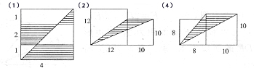
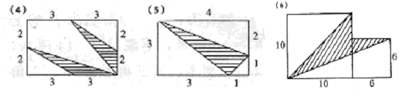
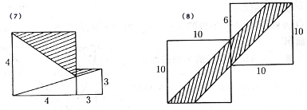
第1题
[能力拓展平台]
1、已知三角形ABC的周长是20厘米，三角形内一点到三角形三条边的距离都是3厘米，求三角形的面积。
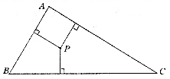
第1题
2、如图，ABCG是4×7的长方形，DEFG是2×10的长方形，那么三角形BCM的面积与三角形DEM的面积之差是多少？（单位：厘米）
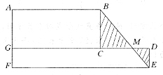
第2题
3、求阴影部分的面积（单位：厘米）
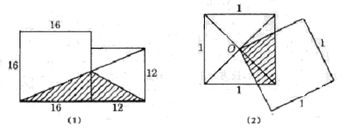
第3题
4、长方形ABCD的边上有二点E、F、AF、BE、BE把长方形分成若干块，其中三个小块的面积标注在图上，求阴影部分面积。
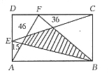
第4题
5、（华杯赛试题）涂阴影部分的小正六角星形面积是16平方厘米，问大正六角星的面积是多少平方厘米
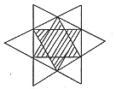
第5题

3.2 等积变形
[同步巩固演练]
1、如图所示，已知矩形ABCD中，BE=EC，则△ABE和△ABC的面积之比是多少？
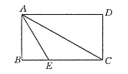
第1题
2、如图所示，梯形ABCD中共有8个三角形，其中，面积相等的三角形有多少对？
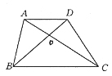
第2题
3、如图，三角形ABC的面积是18平方厘米，BD=2DC，AE=EC，则三角形BDE的面积是多少平方厘米？
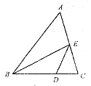
第3题
4、如图 已知BC=6BD，AB=5BE，三角形BDE的面积是1，则三角形ABC的面积是多少？
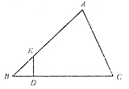
第4题
5、如图 ABCD是平行四边形，AE=1/2AB，则梯形EBCD的面积是三角形AED的面积是多少倍？
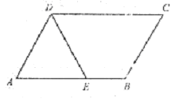
第5题
6、如图所示，三角形ABC中，BD=DC，ED=2AE，BF=FD，三角形ABC的面积是1，三角形DFE的面积是多少？
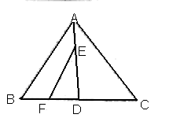
第6题
[能力拓展平台]
1、将任意一个三角形四等分，请你画出三种分法。

2、如图 E、F分别为平行四边形ABCD两条邻边的中点，若平行四边行的面积是1，则图中面积为的三角形有多少个。
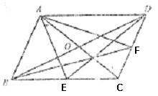
第2题
3、在三角形ABC（如图）中，AD=DB，BE=EC，三角形FEC的面积是5平方厘米。则三角形ABC的面积是多少平方厘米？
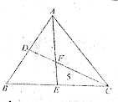
第3题
4、在图中，BE=EF=FC，GA=AH=HC，已知三角形ABC的面积是6平方厘米，则三角形GEC的面积是多少平方厘米？
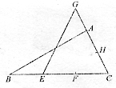
5、（上海市竞赛题）图8-18中，正方形ABCD的边长为12，P是AB边上任意一点，M、N、I、H分别是边BC、AD的三等分点，E、F、G、C、D的四等分点，求图中阴影部分面积。
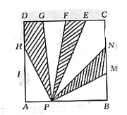
第5题
6、正三角形ABC的边长为12厘米，BD、DE、EF、FG四条线段把它的面积5等分，求AF、FD、DC、AG、GE、EB的长。
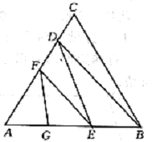
第6题
7、（华杯赛试题）图中的正方形被分成9个相同的小正方形，它们一共有16个顶点（共同的顶点算一个），以其中不在一条直线上的三个点为顶点，可以构成三角形，在这些三角形中，与阴影三角形有同样大小面积有多少个？
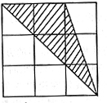
第7题
8、把平行四边形ABCD的边BC延长一倍至E，如图如果三角形DCE的面积是18平方厘米，则三角形BEF的面积是多少平方厘米？
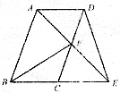
第9题
9、如图，已知三角形ABC的面积为1，BE=3AB，CD=2BC，则三角形BDE的面积是多少？
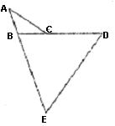
第9题
10、如图把三角形ABC的BA延长至D，使BA=AD；延长AC至E，使CE=2AC。延长CB至F，使BF=3CB，若已知三角形ABC的面积是1，则三角形DEF面积是多少？

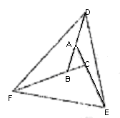
第10题
3.3 列方程求面积
[同步巩固演练]
- 一块长方形铁皮，从长边减去8厘米，从短边减去4厘米后，得到的正方形面积比原来的长方形面积少了116平方厘米，则原长方形铁皮的面积是多少平方厘米？

2、如图梯形ABCD的面积是45平方厘米，下底BC长9厘米，高是6厘米，且三角形AOD的面积是6平方厘米，则三角形BOC的面积是多少平方厘米？
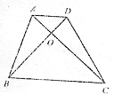
第2题
3、如图，已知长方形ABCD的面积是36平方厘米，三角形ABE的面积是6平方厘米，三角形AFD的面积是9平方厘米，求三角形AFE的面积。
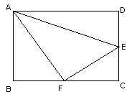
第3题
4、如图，直角梯形ABCD的上底BC=10厘米，下底AD=14厘米，高CD=5厘米，又三角形ABF、三角形BCE和四边形BEDF的面积相等，求三角形DEF的面积。
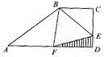

第4题

[能力拓展平台]
1、试求图中△ABC的面积（每个小三角形中注的数字表示该小三角形的面积）
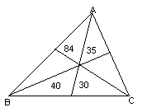
第1题
2、如图将一三角形纸片沿虚线折叠后得到的图形面积是原三角形面积的，已知阴影部分的面积是4平方厘米，则原三角形的面积是多少平方厘米？
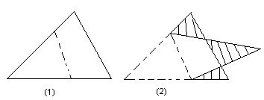
第2题
3、如图已知四边形ABCD是直角梯形，上底AD长8厘米，下底BC长10厘米，直角腰CD长6厘米，E是AD的中点，F是BC上的点，BF=BC，G为DC上的点，△DEG的面积与△CFG的面积相等，求△ABG的面积。
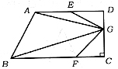
第5题
4、如图，三角形ABC的面积是12平方厘米，EC=2AE，F是AD中点，则阴影部分的面积是多少平方厘米？
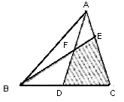
第4题

[全讲综合训练]
1、如图，在平行四边形ABCD中，DE=EF=FG，BG=GD，已知三角形GEF的面积是4平方厘米，求平行四边行的面积。
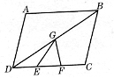
第1题
2、如图，在△ABC中，D是AB中点，E是DB中点，F是BC中点，若△ABC的面积是96，那么△AEF的面积是多少？
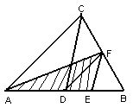
第2题
3、（未来杯赛题）如图，在平行四边形ABCD中，EF与AC平行，如果三角形BFC的面积是35平方厘米，那么三角形AEB的面积能不能确定？如果能，它的面积是多少？
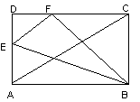
第3题
4、（哈尔滨市竞赛题8）如图，平行边形ABCD的面积是240平方厘米，如果平行四边行内取一点O，连结AO、BO、CO、DO，三角形AOD与三角形BOC的面积和的，加上三角形AOB与三角形DOC的面积和的，结果是多少？
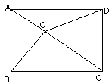
第4题

5、如图，长方形ABCD的面积是120平方厘米，且AD=3AM，AB=4AN，则阴影部分的面积是多少平方厘米？
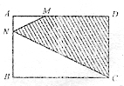
第5题
6、如图，ABCD为长方形，AB=10厘米，BC=6厘米，E、F分别为AB、AD中点，且FG=2GE，求阴影部分的面积。
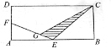
第6题
7．（全国小学数学竞赛题）如图，在三角形ABC中，AD垂直于BC，CE垂直于AB，AD=8厘米，CE=7厘米，AB+BC=21厘米，求三角形ABC的面积。
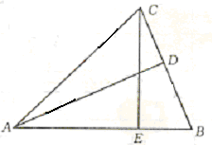
第7题
8．（祖之杯试题）图中由9个边长为1厘米小正方形组成一个大正方形，图中面积为1/2平方厘米的三角形有多少个？面积最大的三角形面积是多少？
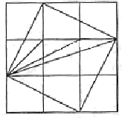
第8题

9．（新苗杯试题）如图，AB=4厘米，BC=6厘米，AC=2CD，BE=BD，求三角形ADE的面积。
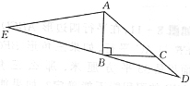
第9题
10．在三角形ABC，如图14，AB=3AD，AC=3CG，BE=EF=FC，且三角形FCG的面积为1平方厘米，求阴影部分的面积。
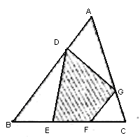
第10题
11．如图，已知CF=2DE，DE=EA，三角形BCF的面积为2，四边形BEDF的面积为4，求三角形ABE的面积。
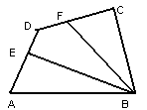
第11题
12．（全国奥赛题）如图，梯形ABCD上底AD长为3厘米，下底BC长为9厘米，而三角形ABO的面积为12平方厘米，求：梯形ABCD的面积。
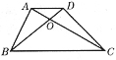
第12题
13．如图，在平行四边形ABCD中，P为三角形ABD内的一点，且S_{△PBC}=5，S_{△PAB}=2，求S_{△PBD}。
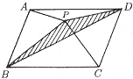
第13题
14．（上海小学数学竞赛五年级预赛题）如图，三角形ABC的面积是30平方厘米，D是BC的中点，AE的长是ED的2倍，求三角形CDE的面积。
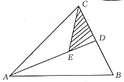
第14题
15．（上海市小学生数学竞赛六年级预赛题）如图，三角形ABC的面积是180平方厘米，D是BC的中点，AD的长是AE长的3倍，EF的长是BF的长是BF的3倍，求三角形AEF的面积。
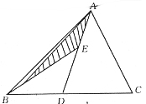
第15题
16．如图 AD=DE=EC，E是BC中点，G是EC中点，如果三角形ABC的面积是24平方厘米，求阴影部分的面积是多少？
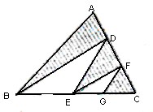
第16题
17．（小学数学奥林匹克试题）如图，是一个5×5方格纸，小方格的面积是1平方厘米，小方格的顶点称为格点，请你在图上选7个格点，要求其中任意3个格点都不在一条直线上，且这7个格点用线段连接后围成的面积尽可能大，那么，所围图形面积是多大？
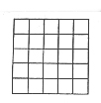
第17题
18．（华杯赛决赛题）如图，正六边形ABCDEF的面积是54，AP=2PF，CQ=2BQ，求阴影四边形CEPQ的面积。
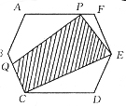
第18题
19．（江苏省初中数学竞赛）求图中阴影部分的面积。
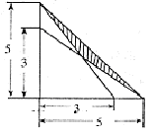
第19题
20．如图，三角形ABC的面积为5平方厘米，AE=CE，BD=2DC，求阴影部分的面积。
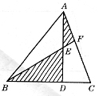
第20题

21．如图，在梯形ABCD中，AD=2BC，ABCD的面积为66，若E为CD的中点，求△ADE的面积。
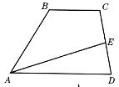
第21题
22．如图，E、F、G、H分别是四边形ABCD各边的中点，四边形XYZU的面积=1，试求四个阴影小三角形面积之和。
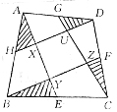
第22题
23．（全国奥赛题3）两个形状和大小都一样的直角三角形△ABC与△DEF，如图放置，它们的面积都是2003平方厘米，而每一个三角形直角的顶点都恰好落在另一个直角三角形的斜边上。这两个直角三角形的重叠部分是一个长方形那么四边形ADEC的面积为多少平方厘米？
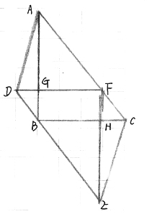
第23题

24．（全奥赛试题）由面积分别为2，3，5，7的四人三角形拼成一个大三角形，如图所示。即已知S_{△AED}=2，S_{△AEC}=5，S_{△BDF}=7，S_{△BCF}=3，那么S_{△BEF}=
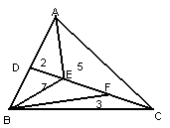
第24题
25．（我爱数学少年夏令营竞赛题）如图，平行四边形ABCD的面积为30平方厘米，E为AD边延长线上的一点，EB与DC交于F点，如图△FBC的面积比△FDE的面积大9平方厘米，且AD=5厘米，那么DE= 厘米。
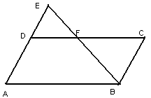
第25题
26．（我爱少年夏令营竞赛题）在△ABC中，D为BC的中点，E为AB上一点，且BE=AB。已知四边形BDME的面积是35，那么，三角形ABC的面积是 。
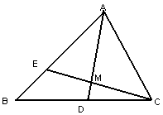
第26题
27．（全国奥赛题），P为平行四边形ABCD外一点，已知三角形PAB与三角形PCD的面积分别为7厘米和3厘米，那么平行四边形ABCD的面积为 平方厘米。
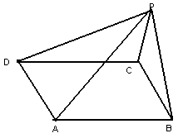
第27题
28．（全国奥赛题）如图，直角梯形ABCD，四边形AEGF、MBKN都是正方形，且AE=MB，EP=KC=9，DF=PM=4，则△的面积为 。
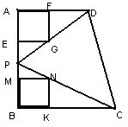
第28题

多边形的面积
面积的计算
[同步巩固演练]
1（1）8平方厘米
4×4÷2=8（平方厘米）
（2）50平方厘米
10×10÷2=50（平方厘米）
（3）50平方厘米
10×10÷2=50（平方厘米）
（4）6平方厘米
×2×3＋×3×2=6平方厘米
（5）3平方厘米
3×4－×3×3－×4×2－×1×1=3（平方厘米）
（6）38平方方厘米
10×10＋6×6－×（10＋6）×6－×10×10=38（平方方厘米）
（7）6.5平方厘米
4×4＋3×3－×（3＋4）×3－×4×4=6.8（平方厘米）
（8）64平方厘米
（10－6）×（10＋6）=64（平方厘米）
[能力拓展平台]
1、30平方厘米
连接AP、BP、PC，设AB=a，BC=b，AC=c，P到三边的距离为h，则S_{△ABC}=S_{△APB}=S_{△BPC}=S_{△APC}=ah+bh+ch=h(a+b+c)= ×3×20=30（平方厘米）
2、3平方厘米
延长BC交EF于H，S_{△BEH}=S_{△BCM}＋梯形CMEH的面积，长方形CDEH的面积=S_{△DEM}+梯形CMEH的面积，由此可知S_{△BEH}一长方形CDEH的面积=S_{△BCM}—S_{△DEM}=×（10－7）×（2＋4）－（10－7）×2=9－6=3（平方方厘米）
3、（1）96平方厘米
16×16＋12×12－×12×12－×12×（16＋12）－16×（16－12）=400—304=96（平方厘米）
（2）平方厘米
1×1×=（平方厘米）
4、97
如图所示，46＋Ⅰ＋36＋15＋Ⅱ长方形ABCD面积的一本，I+S阴+Ⅱ=长方形ABCD面积的一本，所以S阴=46＋36＋15=97
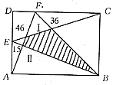
5、48平方厘米
如图用虚线把图形分割后，阴影部分有12个小三角形，空白部分有24个小三角形，可见大正六角星的面积是小正六角星面积的3倍，即16×3=48（平方厘米）
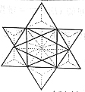
3.2等积变形
1、1∶3
2、3对
S_{△ABC}=S_{△BDC}， S_{△ABD}=S_{△BCD}，S_{△ABO}=S_{△DCO}
3、6平方厘米
因为AE=EC，所以S_{△ABE}= S_{△BCE}=S_{△ABC} =9平方厘米，又因为BD=2DC，所以S_{△BDE}=S_{△BCE}=×9=6平方厘米。
4、30
连结AD，因为AB=5BE，所以S_{△ABD}=5S_{△BDE}=5，又因为BC=6BD，所以S_{△ABC}=6S_{△ABD}=6×5=30。
5、2
连结BD，因为AE=AB，所以S_{△ADE}= S_{△EBD}，设S_{△EBD}=1，则S_{△ADE}=2，S_{△BCD}=S_{△ABD}=3，有S梯形EBCD=1＋3=4，故梯形EBCD的面积是三角形AED面积的4÷2=2倍。
6、
如图，连接BE，因为D是BC的中点，S_{△ABD}=S_{△ADC}=S_{△ABC}又因为ED=2AE，S_{△BCE}=S_{△ABD}=×S_{△ABC}=S_{△ABC}，F是BD中点，S_{△DEF}=S_{△BDE}故阴影部分的面积为×=
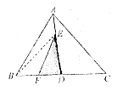
[能力拓展平台]
1、
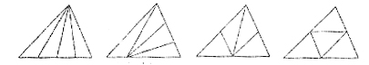
2、12个
因为E、F分别为BC、DC中点，所以S_{△ABE}=S_{△AEC}=S_{△ACF}=S_{△ADF}=S_{△BDE}=S_{△DEC}=S_{△BDF}=S_{△BCF}=，O为AC、BD中点，知S_{△AOB}=S_{△BOC}=S_{△COD}=S_{△AOD}=，故图中面积为的三角形共有8＋4=12个。
3、30平方方厘米
如图，连接GB，DE，因为E是BC中点，S_{△BDE}=S_{△DEC}，D是AB的中点，S_{△BDE}=S_{△ADE}，同减去S_{△BEF}，S_{△ADF}= S_{△EFC}=5（平方厘米），又知S_{△DFB}=S_{△ADF}，所以S_{△BDC}=5×3=15（平方厘米），S_{△ACD}=S_{△BDC}=15（平方厘米），S_{△ABC}=15×2=30（平方厘米）
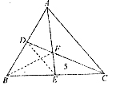
4、6平方厘米
如图，连结AE、因为BZ=EF=FC，GA=AH=HC，所以S_{△AEC}=S_{△ABC}=S_{△GEC，}故S_{△GEC}=6（平方方厘米）
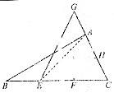
5、60
连PD，于是△PDH与△PMN面积的和=×4×12=24，而△PDG与△PEF面积的和=×3×12×2=36，于是阴影部分面积=24＋36=60
6、AF=6.4厘米，FD=3.2厘米，DC=2.4厘米，AG=4.5厘米，GE=4.5厘米，EB=3厘米
△BCD的面积=△ABC面积×，故CD=×AC=2.4厘米，△BED的面积=△ABD的的面积×，故BE=×AB=3（厘米），于是AD=9.6（厘米），AE=9厘米，由△DEF的面积=△AED的面积×，故DF=×AD=3.2（厘米），于是AF=12—2.4—3.2=6.4（厘米），由于△AGF与△AGF面积相等，故AG=GE=9÷2=4.5（厘米）
7、共48个
设小正方形边长为1，于是阴影三角形面积=×2×3=3，于是面积为3的三角形在图中可能有两类：（1）三角形一边长为2，这边上的高是3，这些三角形的边长只能在大正方形边上，这样的三角形有2×4×4=32个，（2）三角形一边长为3，这边上的高为2，但要注意不要与一情况重复，这样的三角形有8×2=16个，故所求三角形共48个（包括图中给出的一个）
8、18平方厘米
如图，连结AC，有S_{△ACE}= S_{△DCE}（等底等高）。又S_{△ACF=}S_{△BCF}（等底等高），所以S_{△ACF}+ S_{△CEF}=S_{△BCF}+ S_{△CEF}，即S_{△ACE}=S_{△BEF}。故S_{△BEF}=S_{△DCE}=18（平方厘米）。
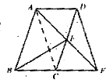
9、9
如图连结CE，因为BE=3AB，所以S_{△CBE}=3 S_{△ABC}=3。又因为CD=2BC，所以S_{△CDE}=2 S_{△CBE}=2×3=6。故三角形BDE的面积是S_{△CBE}+ S_{△CDE}=3+6=9。
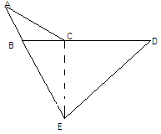
10、18
如图，连接BF、CD，因为AB=AD，所以S_{△ADC}= S_{△ABC}=1。又因为BF=3CB，所以S_{△DFB}=3 S_{△DBC}=3×（1＋1）=6。又因为CE=2AC，所以S_{△BCE}=2 S_{△ABC}=2，又由DA=AB，得S_{△ADE}= S_{△ABE}=1+2=3，所以S_{△DBE}=2 S_{△ABE}=6。又因为BF=3CB，所以S_{△BFE}=3 S_{△BCE}=3×2=6。故三角形DEF的面积为S_{△DFB}+ S_{△CBE}+ S_{△DCE}=6+6+6=18。
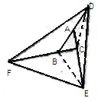
3.3 列方程求面积]
[同步巩固演练]
1、165平方厘米
设正方形的边为x厘米，则有（x+8）×4＋8x=116，解得x=7
原长方形铁皮的面积是7×7+116=165（平方厘米）。
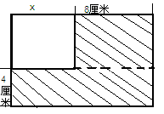
2、18平方厘米
设梯形上底AD为x厘米，则（x+9）×6÷2=45，解得x=6。三角形AOD的高是：6×2÷6=2（厘米），三角形BOC的高是：6－2=4（厘米）三角形BOC的面积是：9×4÷2=18（平方厘米）。
3、15平方厘米。
因为S_{△ADF}是长方形ABCD的9÷36=，所以F是DC的中点，设DF=x，则AD=，CE==－=，S_{△EFC}=×x÷2=6（平方厘米），故S_{△AEF}=36－9－6－6=15（平方厘米）
4、3平方厘米
S_{△ABF}=S_{△BEC}=四边形BEDF的面积=×（14＋10）×5÷3=20（平方厘米），设CE=x，则x×10=20，x=4，DE=5－4=1（平方厘米），设AF=y，则y×5=20，y=8 ，DF=14－8=6（厘米），所以S_{△DFE}=×1×6=3（平方厘米）
[能力拓展平台]
1、315
如图，由S_{△BOD}∶S_{△COE}=70∶35=2∶1，知BO=OE=2∶1，于是S_{△AOB}∶S_{△ACE}=2∶1，设S_{△AOE}=y，则S_{△AOB}=2y，由=，得出y=70，于是S_{△ABC}=140+70+105=315
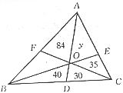
2、12平方厘米
设重叠部分的面积为x，则原三角形的面积为2x+4，折叠后所得的图形面积是x+4，由折叠后得到的图形面积是原三角形面积的知，原三角形面积是折叠后得到的图形面积的1.5倍，得2x+4（x+4）×1.5，解得x=4。原三角形的面积是2x+4=12平方厘米。
3、26平方厘米
因为ED=8÷2=4（厘米），FC=10÷3=（厘米），所以设DG=x（厘米），根据△面积与△CGF面积相等，有：
4×x=×（6—x）
解方程，有 x=
所以△ABG的面积为：（8+10）×6÷2—8×÷2—10×÷2=54——
=26（平方厘米）
4、5平方厘米
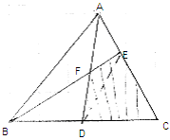
如图，连接DE，设S_{△DEF}=x，则S_{DCE}=4x，S_{△AEF}=x，S_{ABF}=12×—x=4—x S_{BDF}=4—x，则 4x+x+x+4—x+4—x=12，4x=4， x=1
故四边形DCEF的面积=x+4x=5x=5（平方厘米）

[全讲综合训练]
1、48平方厘米
如图，连接GC，因为DE=EF=FC，所以S_{△DGE}=S_{△EFG}=S_{△GFC}=4（平方厘米），S_{△DGC}=4×3=12（平方厘米）
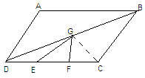
又因为DG=BG，所以S_{△BCG}=S_{△GDC}=12（平方厘米）S_{△BCD}=12×2=24（平方厘米），故平行四边形的面积=24×2=48（平方厘米）
2、36
因为F为BC中点，S_{△ABF}=S_{△AFC}=96÷2=48，又因为D是AB的中点，E是BD的中点，AE=AB S_{△AEF}=S_{△ABF}=×48=36。
3、35平方厘米
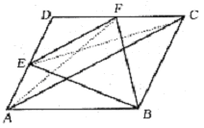
如图，连接AF、EC，由AB与CD平行，知△BCF的面积=△ACF的面积，由EF与AC平行，知△ACF的面积=△ACE的面积，由CB与AD平行，知△AEB的面积=△ACE的面积。
4、100平方厘米
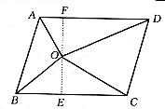
如图，作直线OE⊥BC，交BC于E，交AD于F，于是平行四边形ABCD的面积=BC×EF=240，而△AOD与△BOC的面积和=×BC×OE+AD×OF=BC×（OE+OF）=×BC×EF=120平方厘米。同理△AOB与△COD面积和=120平方厘米，于是得120×+120×=100。
5、70平方厘米
连结ND，得S_{△MND}=2S_{△AMN}，S_{△BNC}=3S_{△AND}。S_{△DNC}=S_{长方形ABCD}=60平方厘米，S_{△AND}+S_{△BNC}=S_{长方形ABCD}=60平方厘米，设S_{△AMN}=x平方厘米，则（x+2x）+3×（x+2x）=60，x=5。
所以阴影部分面积为：S_{△MND}+S_{△DNC}=5×2+60=70（平方厘米）。
6、7.5平方厘米
如图，连结CF，可知S_{△CEG}=S_{△CEF}。如右图，由于S_{△CEF}=S_{长方形ABCD}—S_{△AEF}—S_{△BCE}—S_{△CDF}=60—37.5=22.5（平方厘米），
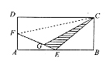
所以 S_{△CEG}=S_{△CEF}=×22.5=7.5（平方厘米）。
7、39.2平方厘米
设AB为x，则BC为（21—x），可得方程：
×7×x=×8×（21—x），解得x=1.2，所以S_{△ABC}=×11.2×7=39.2（平方厘米）
8、面积为平方厘米的三角形有5个，最大三角的面积是2.5平方厘米。
9、36平方厘米
S_{△ABC}=×4×6=12（平方厘米），由AC=2CD，知S_{△BCD}=6，所以S_{△ABD}=12+6=18（平方厘米），由BE=BD，S_{△ABE}=S_{△ABD}=18（平方厘米），故S_{△AED}=18×2=36（平方厘米）
10、4平方厘米
如图，连结AE、AF、DC，因为AC=3CG，S_{△AFC}=3S_{△GFC}=3平方厘米，又因为BE=EF=FC，所以S_{△ABE}=S_{△AEF}=S_{△AFC}=3平方厘米，S_{△ABC}=3S_{△AFC}=3×3=9（平方厘米）又因为AB 3AD，所以S_{△DBE}=S_{△ABF}=×3=2（平方厘米）。S_{△ADC}=×9=3（平方厘米），由AC=3GC知，S_{△ADG}=S_{△ADC}=×3=2（平方厘米）。
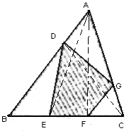
所以阴影部分的面积为S_{△ABC}—S_{△DBE}—S_{△ADG}—S_{△GFC}=9—2—2—1=4（平方厘米）
11．3
连接BD，因为CF=2DF，S_{△BCF}=2S_{BDF}，S_{△BDF}=2÷2=1，S_{△BDE}=4—1=3，又因为DE=EA，所以S_{△ABE}=S_{△BDE}=3。
12、64平方厘米
因为BC∶AD=3∶1，BO∶0D=3∶1 S_{△AOD}=12÷3=4（平方厘米），S_{△BOC}=12×3=36，所以梯形ABCD的面积=12×2+4+36=64（平方厘米）
13、3
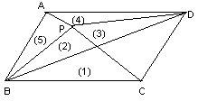
如图，给每块标上序号①+②+④=S平行四边形ABCD ②+③+④+⑤=S平行四边形ABCD，①=③+⑤，③=①—⑤，则③+②=①+②—⑤而①+②=5，⑤=2，所以S_{△PBD}=5—2=3
14、5平方厘米
D是BC中点，S_{△ADC}=30÷2=15（平方厘米），AE=2ED，所以S_{△DCE}=S_{△ADC}=15×=5（平方厘米）
15、22.5平方厘米
因为D是BC的中点，S_{△ABD}=180÷2=90（平方厘米） AE=AD，S_{△ABE}=90÷3=30（平方厘米） EF=3BF=BE S_{△AEF}=×30=22.5（平方厘米）
16、14平方厘米
因为AD=DE=EC，所以S_{△ABD}=S_{△ABC}=×24=8（平方厘米），S_{△BDC}=S_{△ABC}=×24=16（平方厘米），S_{△DEF}=S_{△EFC}=S_{△DEC}=S_{△BDC}=×16=4（平方厘米），S_{△EGC}=S_{△EFG}=S_{△EFC}
=×4=2（平方厘米）
所以阴影部分的面积为8+4+2=14（平方厘米）。
17、23.5平方厘米
如图所示
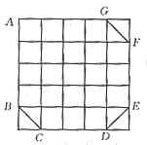
18、31
作出如图网格后， 每个小三角形面积=1，其中△PQR的面积=8÷2=4，△PSE的面积=6÷2=3，再用数格数的办法可得出结果。
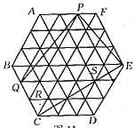
19、
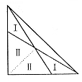
如图连线后未画阴影部分面积分成四个三角形，两对三角形面积分别相等，于是
Ⅰ+Ⅱ+Ⅱ=×3×5=；Ⅱ+Ⅰ=Ⅱ÷3×5，即Ⅰ=Ⅱ；于是求出Ⅰ=，Ⅱ=，（Ⅰ+Ⅱ）×2=；
∴5×5×－=
20、2平方方厘米
连接DF，AE=DE，S_{△ABC}=S_{△EBD}，S_{△AEF}= S_{△DEF}= S_{△ABG}= S_{△BDF}阴影面积的积，BD=2DC，S_{△CDF}=S_{△BDF}所以阴影部分面积=5÷（1＋1＋）=2（平方厘米）
21、22
连接AC，△ABC和△ADC等高，且AD=2BC，所以S_{△ADC}=2S_{△ABC}=66÷3×2=44，又因为CE=ED，所以S_{△ADE}=S_{△ACE}=44÷2=22。
22、1
如图，
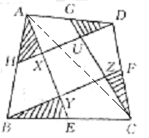
连AC，则△ABE的面积=×△ABC的面积，△CDG的面积=×△ACD的面积。故△ABE与△CDG的面积和=×四边形ABCD的面积。同理△BCF与△DAH的面积和=×四边形ABCD的面积。于是△ABE、△BCF、△CDG、△ADH的面积和=四边形ABCD的面积，而阴影部分正是四个三角形的重叠部分，它与四个三角形未盖住的部分面积相等，故阴影部分面积=1。
23、4006平方厘米
因为两个直角三角形重叠部分是一个长方形，所以两个直角三角形的对应边平行，连接BF，S_{△ADF}=S_{△ABF}，S_{△ECH}=S_{△ECH}=S_{△BHF}，由此可知重叠部分正好是S_{△ADG}和S_{△ECH}的和，所以四边形ADEC的面积恰好等于两个直角三角形面积之和，即2×2003=4006（平方厘米）
24、
S_{△BCE}=（7+3）×=，S_{△BEF}=—3=
25、2厘米
因为S_{△FBC}比S_{△FDE}的面积大9平方厘米，也就是S_{平行四边形ABCD}比S_{△ABE}大9平方厘米，所以S_{△ABE}=30—9=21（平方厘米），又知平和地四边形底AD时应的高为30÷5=6（厘米），由此可求AE=21×2÷6=7（厘米），所以DE=7—5=2（厘米）
26、150
连接BM，设S_{△BDM}=a，则S_{△BME}=35—a，S_{△ABD}=S_{△ABM}+S_{△BDM}=3S_{△BME}+a=3×（35—a）+a=105—2a，S_{△BCE}=S_{△BEM}+S_{△BCM}=35—a+2S_{△BDM}=35—a+2a=35+a，根据△ABC的面积可列方程得：2S_{△ABD}=3S_{△BCE}，2×（105—2a）=3×（35+a），解得：a=15，所以S_{△ABC}=3×（35+15）=150。
27、8平方厘米
设AB=a，则_{△ABP}的高为= △PDC的高为=，平行四边形的高为—=，所以平行四边形的面积为：×a=8（平方厘米）
28、162.5
如图，
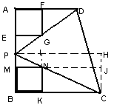
以PC为对角线作长方形PBCH，所以S_{△BPC}=S_{△PCH}，S_{△PMN}=S_{△PNI}，S_{△CKN}=S_{△CJN}，则长方形INJH与正方形BKNM的面积相等，长方形INJH的面积=4×9=36，所以正方形 BMNK的边长是6，可知BC=6+9=15，PB=AD=6+4=10，S_{△DPC}=（10+15）×（10+15）÷2—15×10÷2×2=162.5

